ПЛАСТИКОВЫЕ ПАНЕЛИ PANDA:
- Устойчивы к влаге, свету, истиранию;
- Имеют невидимые соединения и возможность повторной разборки и укладки;
- Стойки к перепадам температуры;
- Скрывают дефекты стен;
- Не имеют запаха и не содержат вредных примесей;
- Быстро и легко монтируются;
- Даже в условиях кризиса имеют доступную стоимость.

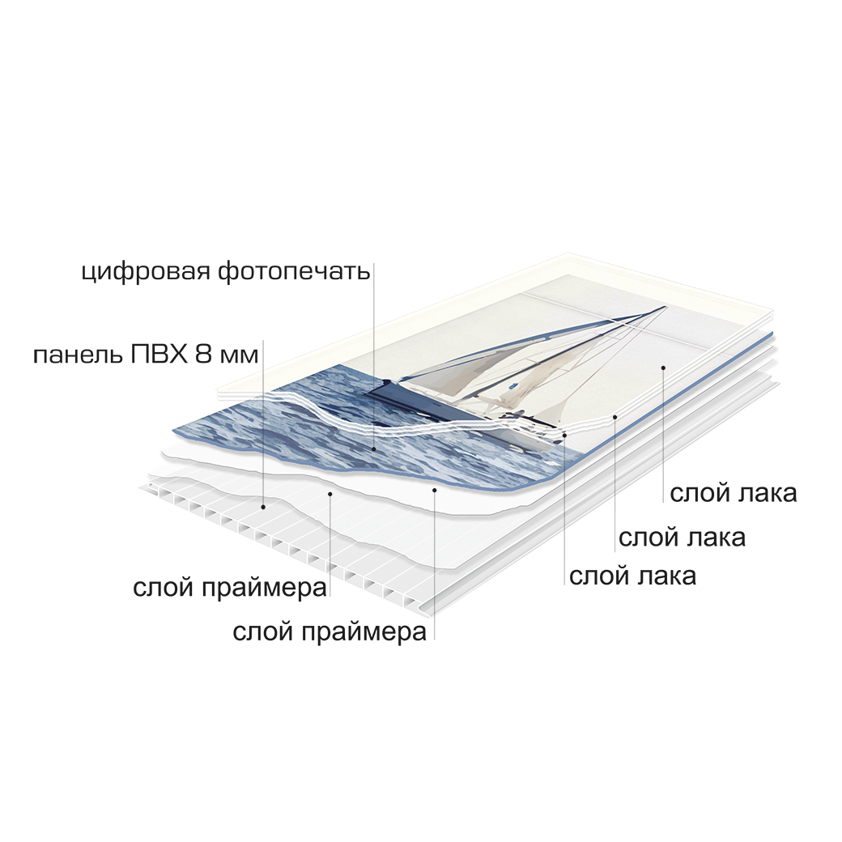
КОНКУРЕНТНЫЕ ПРЕИМУЩЕСТВА
На сегодняшний день мы ответственно заявляем, что пластиковые панели PANDA самые красивые панели с цифровым нанесением в России и ближнем зарубежье.
- Дорогостоящий европейский лак не отслаивается, обладает ровной текстурой;
- Высококачественные панели и замки, проверенные нашим отделом контроля качества;
- Высокопиксельная печать обеспечивается лучшим европейским оборудованием — в отличие от большинства конкурентов не дает размытия рисунка, видимых пикселей, царапин и т.п. дефектов, резко понижающих визуальную привлекательность панелей.
